Федеральное государственное бюджетное образовательное учреждение

высшего образования

«Саратовский государственный технический университет

имени Гагарина Ю.А.»

Кафедра «Прикладные информационные технологии»

**ОТЧЕТ**

**По лабораторной работе №4**

Студента гр. б2-ПИНФ21

Беляевой Инны Дмитриевны

Проверил доцент кафедры ПИТ:

Иванов Альберт Васильевич

Саратов 2019

**Запросы**

С помощью данного запроса можно узнать, почему и когда вернули копию данного видео. Директор и Сотрудник могут использовать её, чтобы решить, нужно ли убрать копию на склад или нет. Покупатель с помощью данного запроса может просмотреть жалобы на это видео:

SELECT Название AS [Название видео],

id_копии,

Дата_возврата,

Причина

FROM Копии INNER JOIN Видео

ON Видео.id =Копии.id_видео

INNER JOIN Возврат

ON Возврат.id_копии= Копии.id

ORDER BY Дата_возврата DESC;

GO

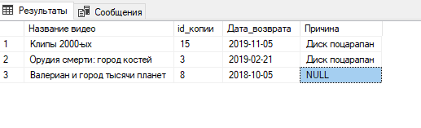

С помощью данного запроса можно проверить было ли куплено это видео или нет, а если и было куплено, то когда. Может быть использовано Директором и Сотрудником:

SELECT Название AS [Название видео],

Дата_покупки

FROM ВидеоINNERJOIN Копии

ON Видео.id=Копии.id_видео

INNERJOIN Покупка

ON Копии.id =Покупка.id_копии

ORDERBYДата_покупки;

GO

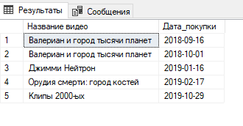

С помощью данного запроса можно узнать, сколько поставок дороже 300, начиная с самых дорогих поставок. Может быть использовано Директором и Сотрудником:

SELECT Название AS [Поставщик],

Дата_поставки,

Объём AS [Объём копий],

Цена,

Качество

FROM Поставщики INNERJOIN Договоры

ON Поставщики.id =Договоры.id_поставщика

LEFTJOIN Поставки

ON Договоры.id =Поставки.id_договора

WHEREЦена>300

ORDER BY Цена DESC;

GO

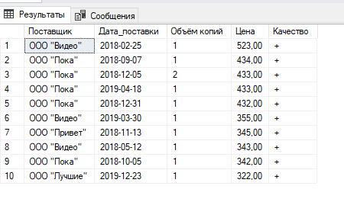

С помощью данного запроса можно узнать, какой поставщик сколько поставил, начиная с самых объёмных поставок. Может быть использовано Директором и Сотрудником:

SELECT Название AS [Поставщик],

Дата_поставки,

Объём AS [Объём копий],

Цена,

Качество

FROM Поставщики INNERJOIN Договоры

ON Поставщики.id =Договоры.id_поставщика

RIGHTJOIN Поставки

ON Договоры.id =Поставки.id_договора

ORDER BY Объём DESC;

GO

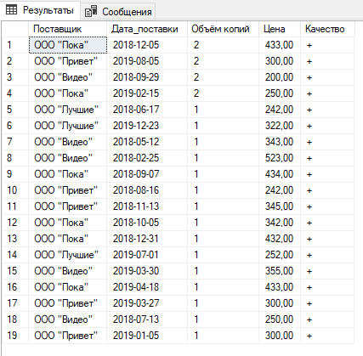

С помощью данного запроса можно узнать, когда был заключен договор, какой сотрудник его заключал и на каких условиях. Может быть использовано Директором:

SELECTНазваниеAS [Поставщик],

Дата_заключения,

CONCAT(Фамилия,' ', Имя,' ',Отчество)AS [Сотрудик],

Должность,

Условия

FROM Поставщики INNERJOIN Договоры

ON Поставщики.id =Договоры.id_поставщика

INNERJOIN Сотрудники

ON Сотрудники.id=Договоры.id_сотрудника;

GO

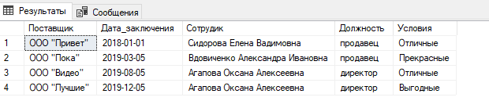

С помощью данного запроса можно узнать, количество копий данного видео в наличие. Может быть использовано Директором, Сотрудником и Покупателем:

SELECT Название AS [Название видео],

Count(id_видео)AS [Количество видео]

FROM Видео INNERJOIN Копии

ON Видео.id=Копии.id_видео

GROUP BY Название

ORDER BY Count(id_видео);

GO

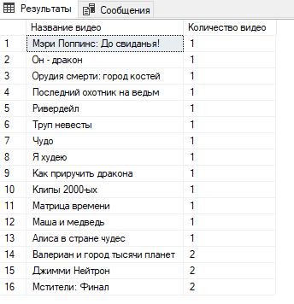

С помощью данного запроса можно подсчитать среднюю цену за видео. Может быть использовано Директором, Сотрудником и Покупателем:

SELECT Название AS [Название видео],

Sum(Цена)/Count(id_видео)AS [Средняя цена за копию]

FROM Видео INNERJOIN Копии

ON Видео.id=Копии.id_видео

GROUPBYНазвание

ORDERBYSum(Цена);

GO

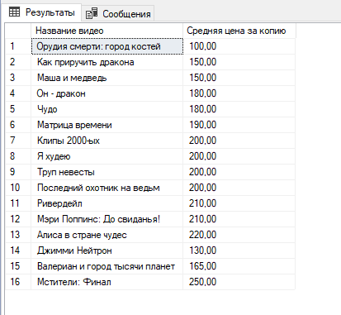

С помощью данного запроса можно узнать жанры видео и их описание. Может быть использовано Директором, Сотрудником и Покупателем:

SELECTВидео.НазваниеAS [Название видео],

Жанры.НазваниеAS [Количество видео],

Описание

FROM Видео INNERJOIN Подразделение

ON Видео.id =Подразделение.id_видео

INNERJOIN Жанры

ON Жанры.id =Подразделение.id_жанра;

GO

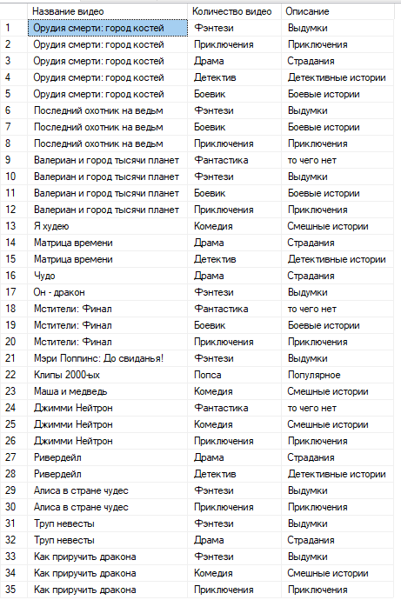

С помощью данного запроса можно узнать создателей видео и их функцию в данном видео. Может быть использовано Директором, Сотрудником и Покупателем:

SELECTВидео.НазваниеAS [Название видео],

CONCAT(Фамилия,' ',Имя,' ',Отчество)AS [Создатель],

Функция,

Создание.Описание

FROM Видео INNERJOIN Создание

ON Видео.id =Создание.id_видео

INNERJOIN Создатели

ON Создатели.id =Создание.id_создателя;

GO

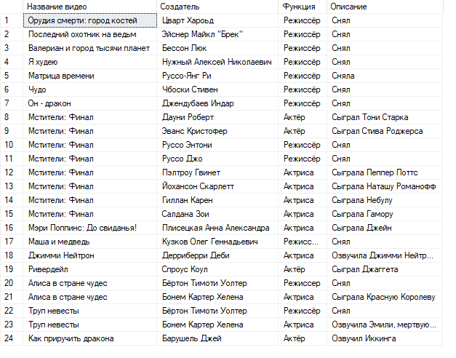

С помощью данного запроса можно узнать создателей и жанры видео. Может быть использовано Директором, Сотрудником и Покупателем:

SELECTВидео.НазваниеAS [Название видео],

CONCAT(Фамилия,' ',Имя,' ',Отчество)AS [Создатель],

Создатели.Описание,

Жанры.Название AS [Жанры]

FROM Видео INNERJOIN Создание

ON Видео.id =Создание.id_видео

INNERJOIN Создатели

ON Создатели.id =Создание.id_создателя

INNERJOIN Подразделение

ON Видео.id =Подразделение.id_видео

INNERJOIN Жанры

ON Жанры.id =Подразделение.id_жанра;

GO

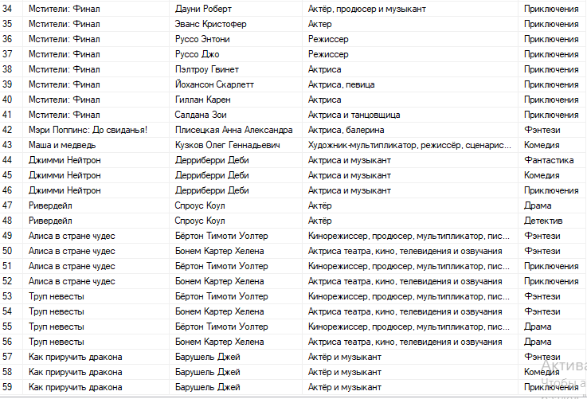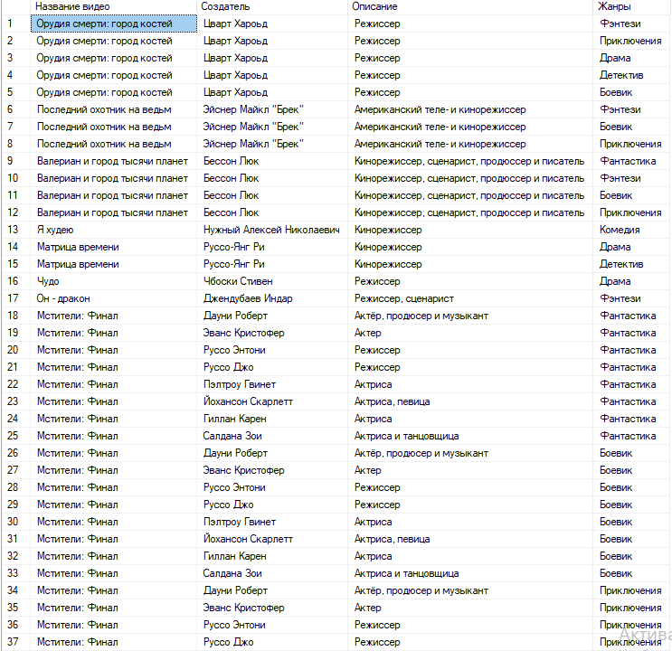

С помощью данного запроса можно графики работы сотрудников. Может быть использовано Покупателем:

SELECTCONCAT(Фамилия,' ', Имя,' ', Отчество)AS [Сотрудник],

Должность,

График_работы

FROM Сотрудники;

GO

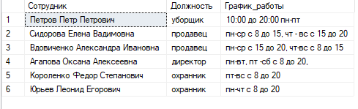

С помощью данного запроса можно количество видео в поставках в один день, начиная с самых новых. Может быть использовано Директором, Работником и Покупателем:

SELECT Название AS [Название видео],

Count(id_видео)AS [Количество копий],

Дата_поставки

FROM Видео INNER JOIN Копии

ON Видео.id =Копии.id_видео

INNER JOIN Поставки

ON Поставки.id_копий= Копии.id

GROUPBY Название,Дата_поставки

ORDER BY Дата_поставки DESC;

GO

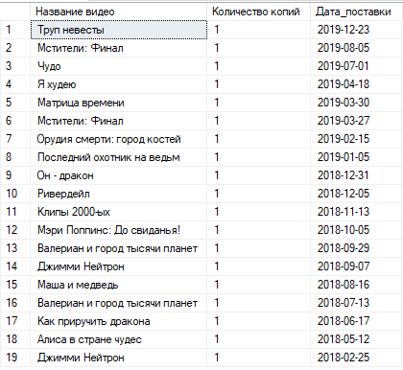

С помощью данного запроса можно узнать ТОП 10 новинок кино. Может быть использовано Покупателем:

SELECT TOP 10

Название AS [Название видео],

Дата_релиза AS [Дата релиза],

Продолжительность,

Возрастной_рейтингAS [Возрастной рейтинг],

Страна

FROM Видео

ORDERBY Дата_релиза DESC;

GO

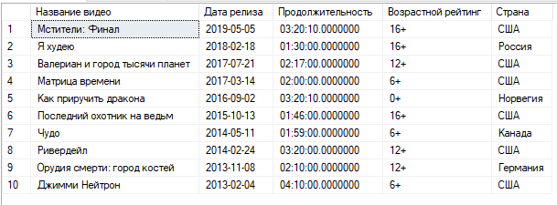

С помощью данного запроса можно узнать, когда был зарегистрирован и каким сотрудником. Может быть использовано Директором:

SELECTCONCAT(Покупатели.Фамилия,' ',Покупатели.Имя,' ',Покупатели.Отчество)AS [Покупатель],

Дата_регистрации,

CONCAT(Сотрудники.Фамилия,' ',Сотрудники.Имя,' ',Сотрудники.Отчество)AS [Сотрудик],

Должность

FROM Покупатели INNERJOIN Регистрация

ON Покупатели.id =Регистрация.id_покупателя

INNERJOIN Сотрудники

ON Регистрация.id_сотрудника= Сотрудники.id;

GO

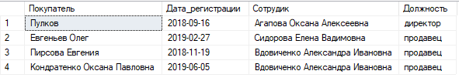

С помощью данного запроса можно узнать, какие фильмы их США. Может быть использовано Покупателем:

SELECT Название AS [Название видео],

Дата_релизаAS [Дата релиза],

Продолжительность,

Возрастной_рейтингAS [Возрастной рейтинг],

Страна

FROM Видео

WHERE Страна ='США'

ORDER BY Дата_релиза;

GO

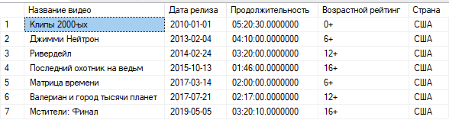

**Индексы**

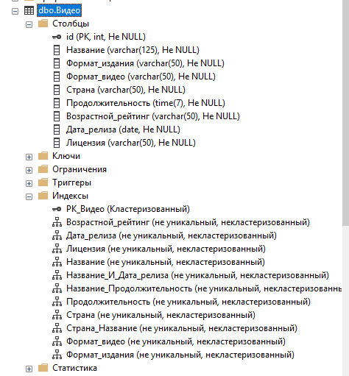**Видео 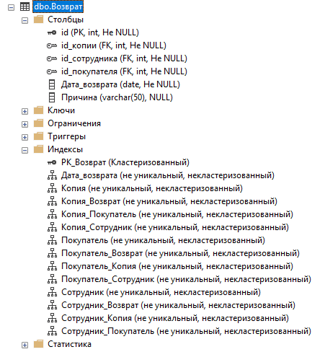Возврат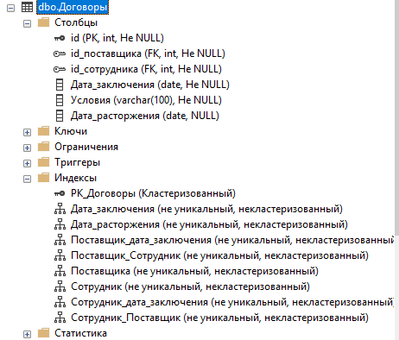ДоговорыЖанры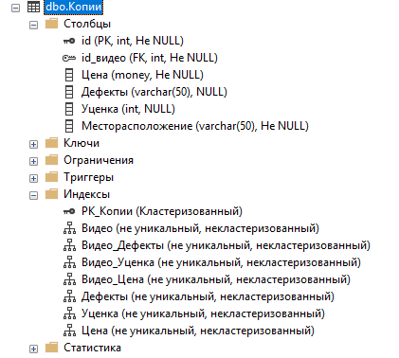Копии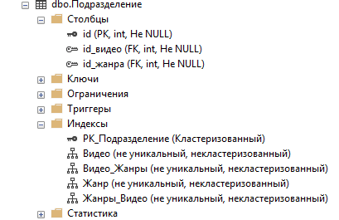Подразделение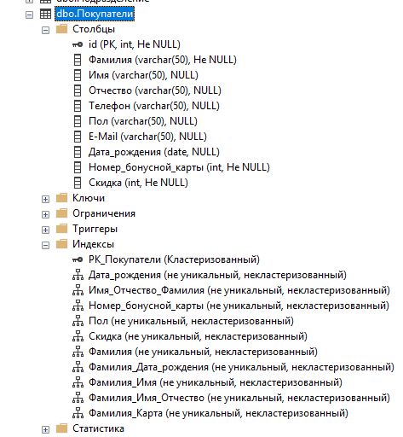Покупатели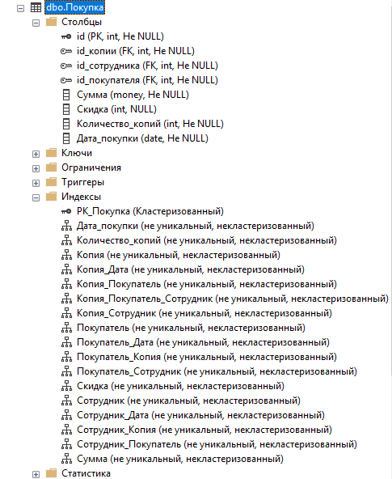Покупки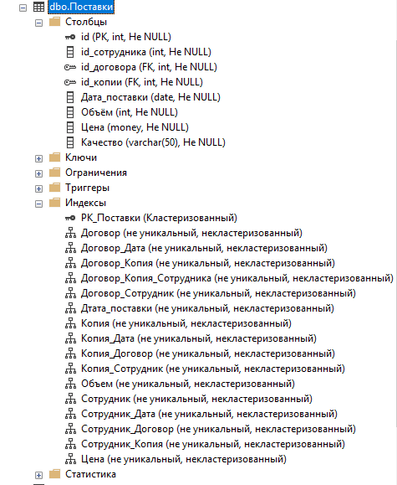Поставки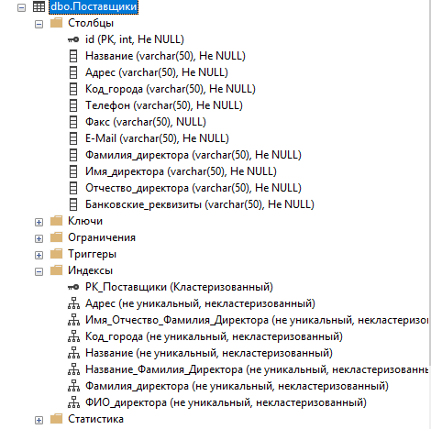Поставщики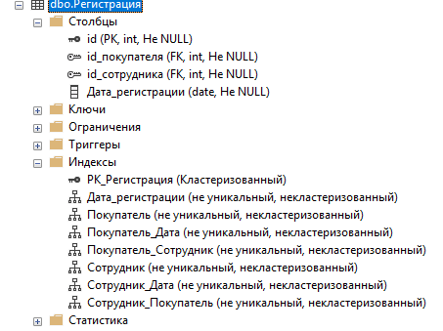Регистрация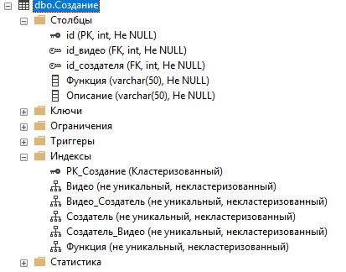Создание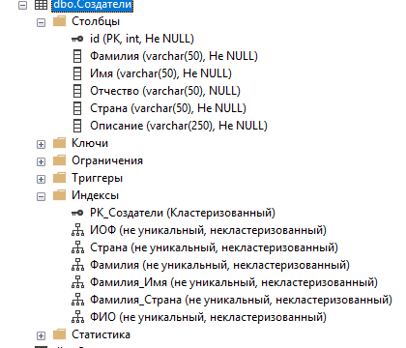Создатели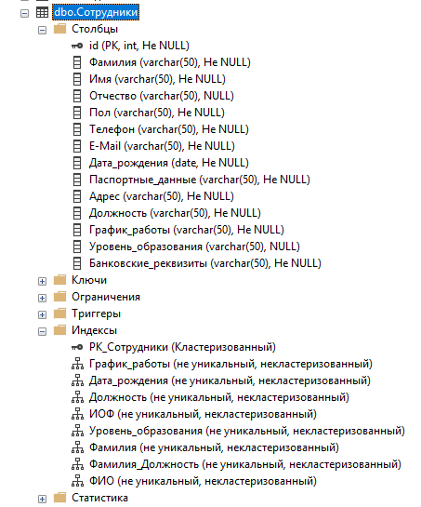Сотрудники**

